Vai trò và quyền truy cập (Roles and access rights)
Từ trước đến nay, bạn đều có toàn quyền truy cập vào tất cả các phân hệ của ứng dụng, tất cả đối tượng cấu hình và lệnh được sử dụng trong các phân hệ này. Tuy nhiên, trong công việc thực tế của người dùng, một trong những tính năng quan trọng mà giải pháp ứng dụng cần cung cấp đó là phân quyền truy cập cho người dùng vào thông tin bất kỳ được lưu trữ trong cơ sở dữ liệu.
Ví dụ: rõ ràng là lãnh đạo doanh nghiệp phải có quyền truy cập vào tất cả thông tin có trong cơ sở dữ liệu, nhưng ngược lại, thủ kho chỉ có thể truy cập vào thông tin liên quan đến việc luân chuyển hàng hóa trong kho và không được phép xem thông tin kế toán hoặc nhân sự.
Ngoài ra, có thể hạn chế người dùng thực hiện một số thao tác nhất định với các đối tượng trong cơ sở dữ liệu. Ví dụ: thủ kho có thể tạo và thay đổi phiếu nhập kho, vì họ chịu trách nhiệm về vật tư trong doanh nghiệp. Giám đốc bán hàng có thể xem hóa đơn mua hàng để biết mặt hàng nào đã được tiếp nhận khi nào, nhưng không thể thực hiện bất kỳ thay đổi nào đối với hóa đơn mua hàng.
Để phân quyền truy cập, trong 1C sử dụng quyền truy cập và vai trò (trong đó chứa tập hợp các quyền truy cập).
Quyền truy cập (Access rights)
Trong 1C:Enterprise, theo mặc định, mọi thứ đều không được phép, bị cấm. Chỉ có một đối tượng chịu trách nhiệm về quyền truy cập của người dùng vào bất kỳ chức năng hoặc dữ liệu nào. Đối tượng này được gọi là "Quyền truy cập". Đây là thành phần duy nhất chịu trách nhiệm truy cập vào cơ chế hoạt động (operating mode), dữ liệu danh mục (catalog), mục tin (attribute), v.v. cụ thể.
Nền tảng xác định số loại quyền truy cập. Tổng cộng có hai nhóm quyền truy cập chính trong nền tảng 1C:
- Quyền truy cập chung trong toàn hệ thống đối với các cơ chế nền tảng, chịu trách nhiệm truy cập vào các chế độ hoạt động nhất định của nền tảng (Quản trị (Administration), Chế độ độc quyền (Exclusive Mode), Thin client, Mở trực tiếp báo cáo ngoài (Interactive opening of external reports), v.v.).
- Quyền truy cập đối tượng cho phép người dùng làm việc với nhiều đối tượng khác nhau trong cấu hình. Số lượng quyền phụ thuộc vào kiểu đối tượng cấu hình tương ứng. Ví dụ: danh mục có 16 loại quyền truy cập khác nhau (Đọc (Read), Thêm (Add), Thay đổi (Change), Xóa (Delete), v.v.). Nhưng biểu ghi thông tin (information register) chỉ có 5 loại quyền truy cập. Tất cả các quyền này chỉ có thể được thiết lập ở một mức là toàn bộ danh mục. Bạn có thể hạn chế truy cập ở mức độ mục tin. Nhưng trong trường hợp này, chỉ một số loại quyền khả dụng (đối với danh mục, đó là quyền xem (View) và chỉnh sửa (Edit)).
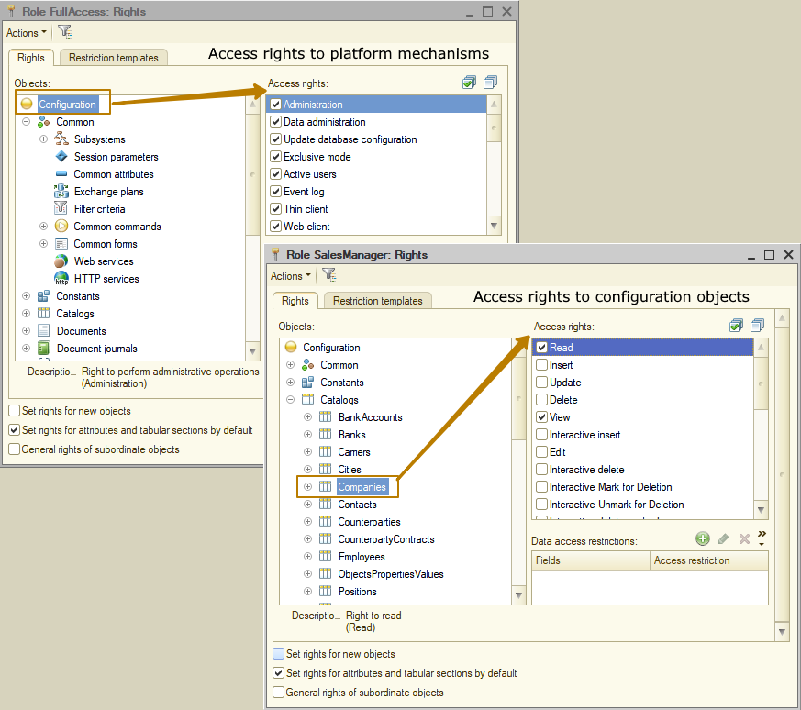
Quyền truy cập đến đối tượng được chia thành hai loại:
- Cơ bản (không trực tác) (Basic (non-interactive)) - luôn được kiểm tra, bất kể phương thức truy cập đến đối tượng trong cơ sở thông tin là gì.
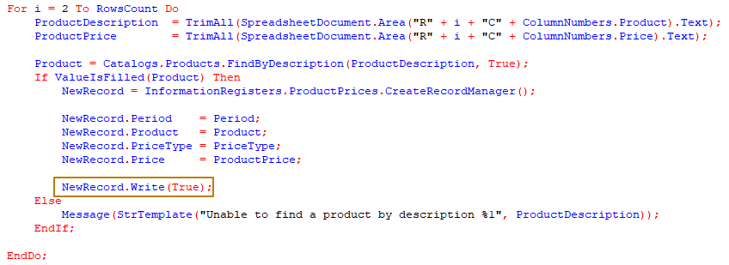
- Trực tác (Interactive) - được kiểm tra, khi thực hiện các thao tác trực tiếp (interactive operations) (ví dụ: thao tác "Đặt dấu xóa (Set deletion mark)", "Kết chuyển (Post)", "Hủy kết chuyển (Clear posting)").
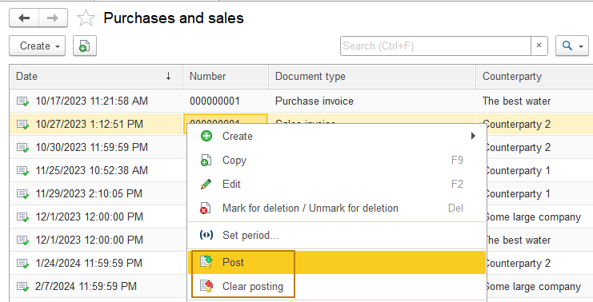
Cần lưu ý rằng, việc kiểm tra quyền trực tác có thể bị bỏ qua, ví dụ: bằng cách tự tạo biểu mẫu khi cấu hình và thay thế lệnh chuẩn bằng lệnh riêng, nhưng không thể bỏ qua việc kiểm tra quyền không trực tác trong bất kỳ trường hợp nào. Quyền không trực tác bảo vệ đặc điểm chức năng cơ bản của đối tượng, đó là nhiệm vụ của các quyền truy cập cơ bản như: "Thêm (Insert)", "Đọc (Read)", "Cập nhật (Update)", "Xóa (Delete)". Để xây dựng các giải pháp ứng dụng an toàn, chỉ cần quản lý 4 quyền truy cập này là đủ.
Hệ thống 1C:Enterprise cho phép kiểm tra quyền bằng ngôn ngữ hệ thống (built-in language). Ví dụ: khi thêm lệnh vào biểu mẫu, lập trình viên phải lưu ý kiểm tra thêm các quyền trực tác tương ứng.
Ví dụ kiểm tra quyền bằng ngôn ngữ hệ thống:
&AtServer
Procedure OnCreateAtServer(Cancel, StandardProcessing)

If AccessRight("InteractiveDelete", Metadata.Documents.Document1) Then
Items.ButtonDeleteDocument1.Enabled = True;
Else
Items.ButtonDeleteDocument1.Enabled = False;
EndIf;

EndProcedure
Chi tiết xem trong trợ lý cú pháp (syntax assistant).
Điều quan trọng cần nhớ là người dùng cơ sở thông tin có thể có các quyền trực tác và không trực tác khác nhau đối với một đối tượng cụ thể. Ví dụ: có thể cho phép quyền "Kết chuyển (Posting)", trong khi có thể cấm quyền "Kết chuyển trực tác (Interactive posting)".
Khi thử thực hiện một thao tác bị cấm, sẽ xuất hiện thông báo "Vi phạm quyền truy cập (Access violation)!" và tất cả thao tác trên đều bị hủy. Việc kiểm tra các quyền cơ bản và trực tác được sử dụng bởi phần mở rộng (extensions) của biểu mẫu (form), trường bảng (table field) và trường nhập liệu (input field) (phần mở rộng của biểu mẫu được xác định bởi mục tin chính, còn phần mở rộng của trường bảng và trường nhập liệu được xác định bởi kiểu dữ liệu chỉnh sửa). Do đó, nếu không đặt quyền "View", thì biểu mẫu danh sách (list form) hoặc biểu mẫu đối tượng (object form) sẽ không mở và hiển thị thông báo chuẩn về việc vi phạm quyền truy cập.
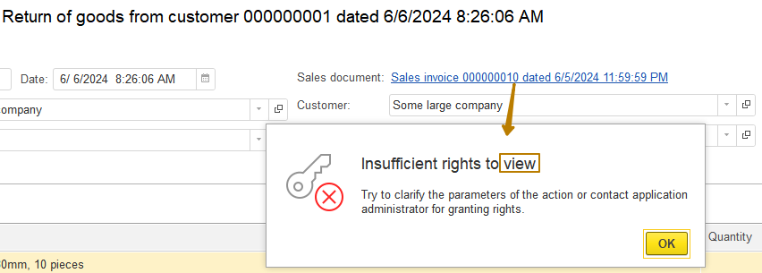
Chúng ta hãy cùng xem kết quả kiểm tra quyền truy cập theo phần mở rộng của biểu mẫu, trường bảng và trường nhập liệu trong ví dụ về chứng từ sau:
Khi mở biểu mẫu chứng từ (document form) sẽ kiểm tra quyền "View", sau đó, nếu đây là biểu mẫu đối tượng mới, thì kiểm tra quyền "Interactive insert", nếu không thì kiểm tra quyền "Edit". Nếu thực hiện lưu và kết chuyển, thì kiểm tra "Interactive posting", "Interactive undo posting" hoặc "Interactive posting regular" tùy thuộc vào chế độ lưu lại.
Khi mở biểu mẫu, trong đó nhật ký chứng từ (document journal) được đặt làm mục tin chính, thì phần mở rộng của trường bảng đối với nhật ký sẽ kiểm tra quyền "View" đã được đặt cho ít nhất một chứng từ trong nhật ký hay không. Khi kết chuyển chứng từ từ nhật ký, kiểm tra quyền "Interactive posting", "Interactive undo posting" hoặc "Interactive posting regular". Khi xóa chứng từ, kiểm ta quyền "Interactive delete" và khi đặt/bỏ dấu xóa, kiểm tra quyền "Interactive mark for deletion" và "Interactive unmark for deletion". Khi thêm chứng từ mới, sau khi chọn kiểu chứng từ, phần mở rộng của trường bảng trong nhật ký chứng từ sẽ kiểm tra quyền "Interactive insert". Trường nhập liệu của chứng từ chỉ kiểm tra quyền "Nhập xâu ký tự (String input)".
Quyền liên quan (Related rights)
Một số quyền trong 1C:Enterprise có liên quan với nhau. Điều này có nghĩa là, các quyền truy cập cơ bản như: "Read", "Update", "Insert" và "Delete" và một số quyền khác có thể ảnh hưởng đến các quyền thao tác với đối tượng, dẫn đến những hạn chế trong các thao tác đơn giản. Ví dụ: bạn không thể phân quyền "Update", nếu không đồng thời phân quyền "Read".
Quyền trực tác (Interactive rights) phụ thuộc trực tiếp vào các quyền không trực tác của chúng, nghĩa là quyền "Interactive delete" phụ thuộc vào quyền "Delete". Trên thực tế, khi cấu hình, quá trình này sẽ diễn ra như sau: khi các quyền trực tác được phép, các quyền không trực tác tương ứng sẽ tự động được phép và ngược lại, khi các quyền không trực tác bị xóa, thì các quyền trực tác tương ứng sẽ tự động được đặt lại. Chỉ có thể thiết lập một quyền không trực tác và đặt lại một quyền trực tác, mà không thể làm ngược lại. Ví dụ: bạn không thể cho phép quyền trực tác "Interactive delete" và cấm quyền "Delete" không trực tác.
Sự phụ thuộc của các quyền có thể được xây dựng thành các chuỗi phức tạp, ví dụ: đối với đối tượng "Document", quyền "Interactive undo posting" phụ thuộc vào các quyền "Undo posting" và "Edit" cùng lúc, trong đó quyền đầu tiên phụ thuộc vào quyền "Update" và quyền này lại phụ thuộc vào quyền "Read":
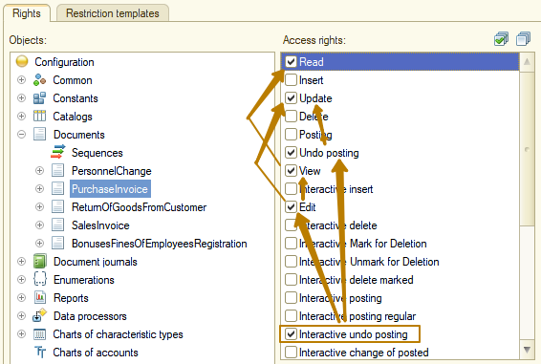
Quyền quan trọng nhất là quyền "Read", nếu thiếu quyền này, mọi quyền truy cập khác đến đối tượng sẽ tự động bị mất.
Access right | Description
ActiveUsers | Allows viewing the list of active users. This right can be used when organizing "guest login" in the application solution.
Administration | Allows administrative actions such as maintaining a user list or opening a configuration.
Automation | Allows the use of 1C:Enterprise in automation mode.
Delete | Allows deletion
Edit | Allows editing of the object (interactive)
EventLog | Allows viewing of event logs and work protocols
ExclusiveMode | Allows switching to exclusive mode when working in 1C:Enterprise mode.
ExternalConnection | Allows the use of 1C:Enterprise via COM connection.
Insert | Allows adding objects of this type. Checked at the object level and at the DB level.
InteractiveDelete | Allows interactive direct deletion
InteractiveDeleteMarked | Allows interactive deletion of marked objects
InteractiveInsert | Allows interactive addition of objects of this type
InteractiveMarkForDeletion | Allows interactive setting of deletion marks
InteractiveOpenExtDataProcessors | Allows opening external data processors using standard menu commands
InteractiveOpenExtReports | Allows opening external reports using standard menu commands
InteractivePosting | Allows interactive posting of documents of this type
InteractivePostingRegular | Allows interactive postong (using standard form commands) of a document in regular (non-operational) mode
InteractiveUndoPosting | Allows interactive cancellation of document posting
InteractiveUnmarkForDeletion | Allows interactive removal of the deletion mark
Posting | Allows posting of documents
Read | Allows reading data from the infobase
StringInput | Enables the use of line input mode for various objects.
TotalsControl | Allows management of the totals of the accounting registers and the accumulation registers - setting the period for which the totals are calculated and recalculation of the totals
UndoPosting | Allows cancellation of document posting
Update | Allows modification of objects of this type. Checked at the object level and at the DB level.
Use | Allows the use of data processor, report, subsystem
View | Allows viewing of objects (for example, in lists)
Các tính năng của quyền truy cập khi làm việc với biểu mẫu
Trong nền tảng 1C:Enterprise, quyền truy cập được tùy chỉnh cho các đối tượng ứng dụng. Quyền mở biểu mẫu không được tùy chỉnh, ngoại trừ biểu mẫu chung.
Khi mở một biểu mẫu, các quyền đối với đối tượng là mục tin chính của biểu mẫu sẽ được kiểm tra. Các quyền đối với đối tượng mà biểu mẫu phụ thuộc trong cây đối tượng metadata sẽ không được tính đến.
Do đó, nếu biểu mẫu bộ xử lý không có mục tin chính, thì các quyền được thiết lập cho bộ xử lý không ảnh hưởng đến khả năng mở biểu mẫu này của người dùng. Ngoài ra, nếu biểu mẫu phụ thuộc vào một danh mục (A), và mục tin chính của biểu mẫu chỉ định đến một đối tượng của danh mục khác (B), thì sẽ tính đến cả các quyền của người dùng đối với danh mục B.
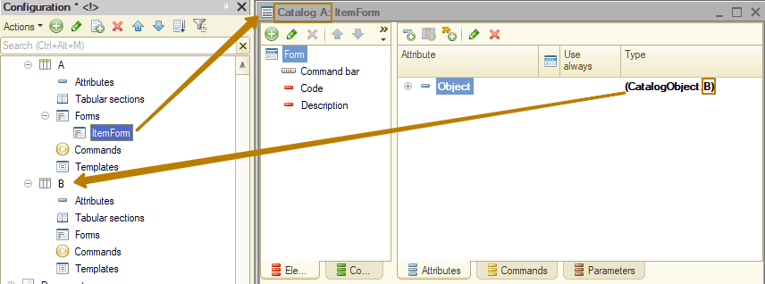
Nghĩa là, quyền mở biểu mẫu được xác định không phải bởi sự phụ thuộc của biểu mẫu trong cây metadata, mà bởi các mục tin chính của biểu mẫu đó.
Vai trò (Roles)
Hãy xem xét chính xác cách người dùng được phân quyền truy cập. Để phân quyền truy cập, trong nền tảng 1C có một cơ chế đặc biệt "Roles". Đây là một lớp nằm giữa người dùng cơ sở thông tin và quyền truy cập. Mỗi vai trò bao gồm một tập hợp quyền truy cập, việc chỉ định chúng chỉ có ý nghĩa tại cùng một thời điểm. Ví dụ: trong vai trò "Setting product prices" việc kết hợp các tập hợp quyền chịu trách nhiệm cho các đối tượng liên quan đến thao tác này là hợp lý (nghĩa là, cần phân quyền cho biểu ghi ProductPrices, danh mục Products, nếu biểu ghi phụ thuộc vào nguồn ghi, thì phân quyền cho chứng từ PriceSetup, v.v.). Cách đơn giản nhất để thiết lập vai trò cho người dùng là mở biểu mẫu người dùng cơ sở thông tin trong chế độ Designer và đặt dấu các hộp kiểm bên cạnh vai trò mà người dùng cần.
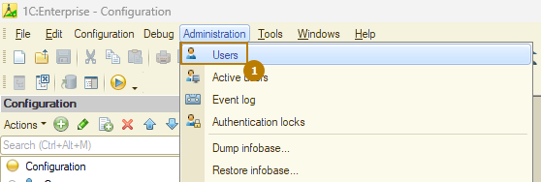
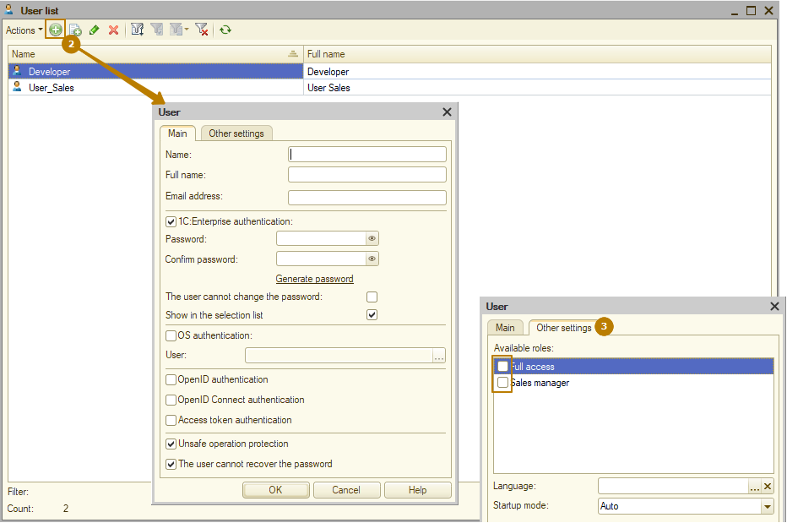
Đây là phương thức phổ biến và có thể áp dụng trong mọi cấu hình. Trong cấu hình hoặc cơ sở thông tin đơn giản có ít người dùng, phương thức này hoàn toàn có thể được áp dụng, trong khi các vai trò thường tương ứng với trách nhiệm công việc của người dùng, như: Giám đốc điều hành (CEO), Quản lý mua hàng (Purchasing Manager), Quản lý bán hàng (Sales Manager), Thủ kho (Storekeeper), v.v.
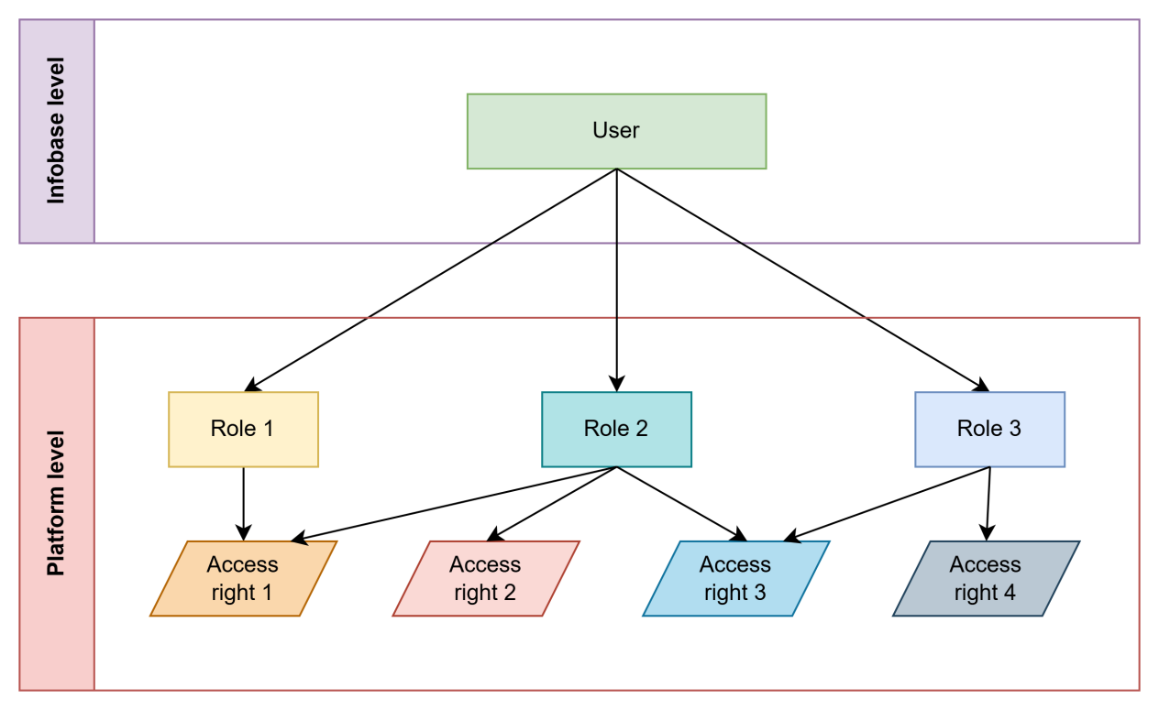
Đối với cấu hình phức tạp hơn và số lượng vai trò tăng lên, phương thức này trở nên khá tốn công sức. Ví dụ: trong công ty có hàng trăm người dùng và thường xuyên thay đổi nhân sự, việc gán vai trò theo trách nhiệm công việc không còn phù hợp, vì thường xảy ra trường hợp: một nhân viên cụ thể có thể đảm nhiệm thêm công việc và không còn vai trò nào trong cấu hình phù hợp với người đó nữa. Do đó, nếu gán một vai trò lớn, thì họ sẽ có quá nhiều quyền truy cập, mà đáng ra không nên có.
Để tránh trường hợp một vai trò cấp nhiều quyền truy cập dư thừa, có một kịch bản khác cho phép kết hợp quyền truy cập thành vai trò - đó là các vai trò "phân cấp (granulated)" - cấp quyền trực tiếp cho các chức năng "nhỏ", ví dụ: ReadingSalesInvoice, AddChangePriceSetup, ReadCounterparties, SalesSubsystem. Tuy nhiên, trong các hệ thống lớn, khi sử dụng vai trò phân cấp, sẽ phải mất hàng giờ mỗi ngày để cập nhật quyền cho toàn bộ người dùng, vì mỗi người dùng cần được gán hàng chục hoặc thậm chí hàng trăm vai trò.
Đó là lý do tại sao trong các cấu hình tiêu chuẩn hiện nay dựa trên SSL (Thư viện các phân hệ chuẩn – Standard Subsystems Library, mà chúng ta tìm hiểu trong các bài học khác), có một lớp trung gian ở giữa người dùng IB và các vai trò. Lớp này được triển khai dưới dạng phân hệ "AccessManagement". Phân hệ này cho phép kết hợp các vai trò thành các đối tượng lớn hơn – gọi là "Hồ sơ quyền truy cập (Profiles)" và gán cho người dùng không phải các vai trò riêng lẻ, mà là hồ sơ chứa tập hợp gồm nhiều vai trò.
Điều này giúp việc thiết lập quyền truy cập trở nên linh hoạt hơn, ví dụ: bạn có thể tạo một hồ sơ (profile) Accountant có quyền thiết lập đơn giá, bằng cách kết hợp các vai trò lại với nhau — thay vì phải tạo thêm một vai trò mới trong cấu hình (việc này sẽ đòi hỏi quyền truy cập độc quyền vào cơ sở dữ liệu để cập nhật cấu hình). Hơn nữa, các hồ sơ có thể được tạo và chỉnh sửa ở chế độ Enterprise, nghĩa là việc quản lý quyền truy cập của người dùng sẽ trở nên nhanh chóng và đơn giản hơn nhiều.
Chúng ta hãy cùng xem xét sơ đồ phân quyền truy cập cho người dùng, được sử dụng trong hầu hết các cấu hình chuẩn. Ở dạng đơn giản, sơ đồ này có thể được trình bày như sau. Chúng ta đã biết hai đối tượng mới là "Hồ sơ quyền truy cập (Access profile)" và "Nhóm truy cập (Access group)". Mỗi hồ sơ quyền truy cập bao gồm nhiều vai trò (roles). Và mỗi người dùng sẽ được đưa vào một hoặc nhiều nhóm truy cập. Sau đó, mỗi nhóm truy cập sẽ liên kết với một hồ sơ quyền truy cập. Kết quả là, chúng ta có thể chỉ định cho người dùng không chỉ các vai trò riêng lẻ, mà là tập hợp vai trò tùy theo công việc mà họ đảm nhiệm, ví dụ: "Kế toán có quyền thiết lập đơn giá" (Accountant with the right to set prices), "Quản lý bán hàng theo khu vực (Regional sales manager)", v.v.
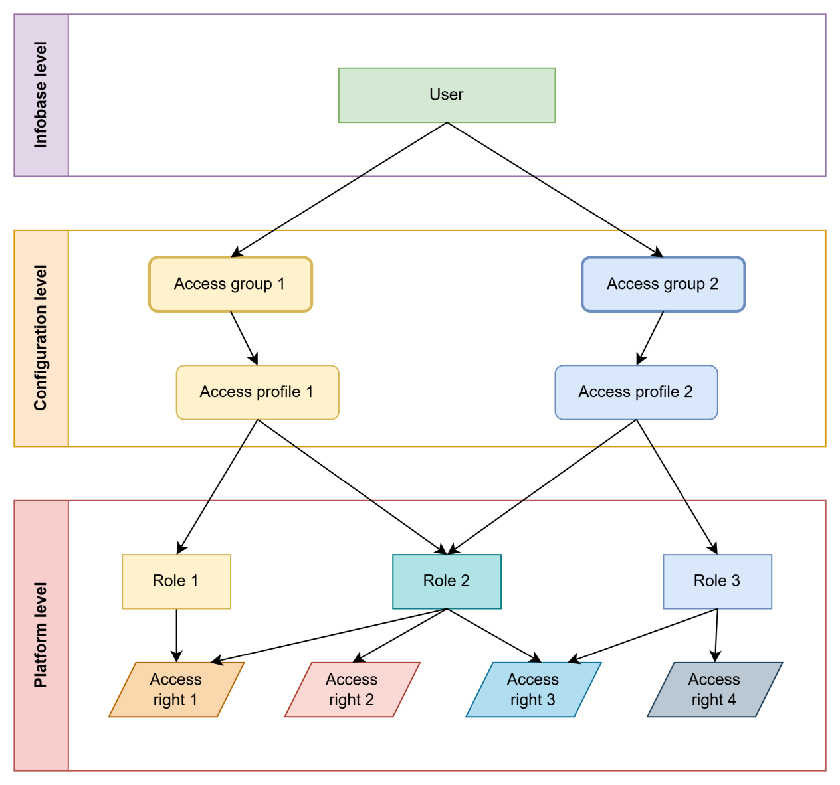
Vai trò bắt buộc (Mandatory roles)
Trong cấu hình, cần xác định ba vai trò bắt buộc để quản trị hệ thống, vận hành ứng dụng, cũng như mở trực tác (interactive opening) báo cáo và bộ xử lý ngoài: FullAccess (tên đồng nghĩa "Full access"), SystemAdministrator (tên đồng nghĩa "System administrator") và InteractiveOpenExtReportsAndDataProcessors (tên đồng nghĩa "Open external reports and data processors interactively").
- FullAccess - đây là vai trò bắt buộc, cấp quyền truy cập không giới hạn đến tất cả dữ liệu "ứng dụng" của cơ sở thông tin, nhưng không cấp quyền truy cập để quản trị toàn bộ cơ sở thông tin (như: cập nhật cấu hình, làm việc trong designer, v.v.).
Vai trò này phải:
- cho phép sử dụng độc lập (có thể được cấp cho người dùng);
- cấp quyền truy cập không giới hạn vào tất cả dữ liệu, ngoại trừ quyền xóa trực tác (interactive deletion) (chi tiết xem bên dưới);
- cho phép thực hiện tất cả các thao tác quản trị với dữ liệu (quản trị người dùng (user administration), tùy chỉnh chương trình (program settings), xóa các đối tượng đã đánh dấu (deleting marked objects), v.v.);
- bao gồm các quyền sau:
- Quản trị dữ liệu (Data administration)
- Kích hoạt người dùng (Active users)
- Nhật ký sự kiện (Event log)
- Chế độ độc quyền (Exclusive mode)
- Thin client
- Web client
- Lưu dữ liệu người dùng (Save user data)
- Kết xuất (Output)
- SystemAdministrator là vai trò bắt buộc, cấp các quyền bổ sung quản trị toàn bộ cơ sở thông tin (cập nhật cấu hình, làm việc trong designer, v.v.).
Vai trò này phải:
- được gán cho người dùng có vai trò FullAccess;
- cấp quyền truy cập không giới hạn vào tất cả dữ liệu trong cơ sở thông tin (đối với các cấu hình phức tạp hoặc cơ sở thông tin trên đám mây);
- bao gồm tất cả các quyền truy cập đến đối tượng (ngoại trừ quyền xóa trực tác - xem chi tiết bên dưới);
- bao gồm tất cả các quyền truy cập đến gốc cấu hình (đặc biệt là quyền Administration và Data Administration), ngoại trừ quyền "Mở trực tác báo cáo ngoài (Interactive opening of external reports)" và quyền "Mở trực tác bộ xử lý ngoài (Interactive opening of external data processors)".
- InteractiveOpenExtReportsAndDataProcessors là vai trò bắt buộc cấp các quyền bổ sung để mở báo cáo và bộ xử lý ngoài thông qua menu File - Open menu.
Vai trò này phải:
- bao gồm các quyền truy cập đến gốc cấu hình "Mở trực tác báo cáo ngoài (Interactive opening of external reports)" và quyền "Mở trực tác bộ xử lý ngoài (Interactive opening of external data processors)".
Các vai trò SystemAdministrator và FullAccess từ cấu hình Trade Management (quyền "cập nhật cấu hình (update configuration)" bị vô hiệu hóa đối với vai trò SystemAdministrator, vì trong cấu hình này có một vai trò riêng cho quyền này):
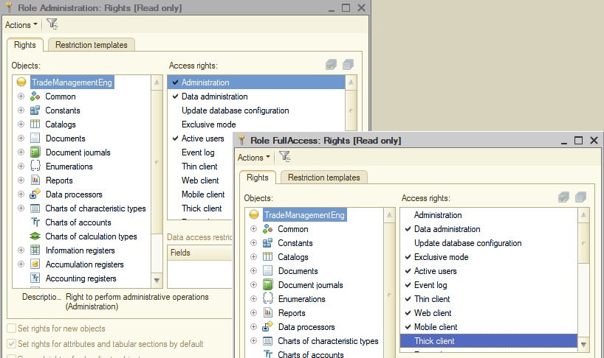
Các vai trò FullAccess, SystemAdministrator và InteractiveOpenExtReportsAndDataProcessors phải được đặt làm vai trò mặc định của cấu hình (thuộc tính DefaultRoles). Vai trò mặc định là các vai trò được chỉ định cho người dùng khởi động cơ sở thông tin, khi chưa có người dùng nào.
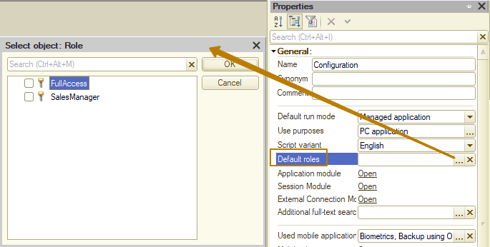
Nếu cấu hình yêu cầu người dùng thiết lập các quyền chung để làm việc với cơ sở thông tin (ví dụ như "Thin client", "Thick client", "Interactive opening of external data processors", v.v.), thì cấu hình phải xác định các vai trò riêng để cấp những quyền này. Các vai trò như vậy không được sử dụng độc lập, mà chúng phải được chỉ định cho người dùng cùng với các vai trò khác trong cấu hình.
Cấu hình phải được thiết kế đồng nhất, để có thể hoạt động ngay cả khi người dùng có hoặc không bất kỳ vai trò nào trong số đó.
Các quyền sau đây không nên được thiết lập trong bất kỳ vai trò nào, bao gồm FullAccess và SystemAdministrator (ngoại trừ các trường hợp đặc biệt và được xác định rõ):
- Xóa trực tác (Interactive delete)
- Xóa trực tác phần tử định trước (Interactive deletion of predefined objects)
- Đánh dấu xóa trực tác phần tử định trước (Interactive deletion mark on predefined objects)
- Bỏ dấu xóa trực tác khỏi phần tử định trước (Interactive removal of deletion mark from predefined objects)
- Xóa trực tác các phần tử định trước đã đánh dấu (Interactive deletion of marked predefined objects)
Chỉ nên để quyền xóa trong các vai trò FullAccess và SystemAdministrator. Nếu cần cho phép người dùng không có toàn quyền xóa đối tượng, thì nên thêm một vai trò riêng là DeleteMarkedObjects. Vai trò này không được sử dụng độc lập, mà phải được chỉ định cho người dùng cùng với các vai trò khác trong cấu hình.
Thiết lập quyền truy cập cho các đối tượng mới và mục tin đối tượng
Khi phát triển các vai trò cấu hình, bạn nên tuân thủ phương pháp thiết lập quyền cho các đối tượng metadata, sao cho không tạo ra các vai trò chỉ cấp quyền truy cập vào các trường của đối tượng, mà không cấp quyền truy cập cho chính đối tượng đó; và điều này giúp tránh các vấn đề có thể xảy ra trong quá trình phân quyền, khi một người dùng có thể vô tình được truy cập toàn bộ các mục tin của đối tượng metadata chỉ vì họ được gán vai trò tương ứng.
Chỉ nên đánh dấu hộp kiểm "Set rights for new objects" đối với vai trò FullAccess:
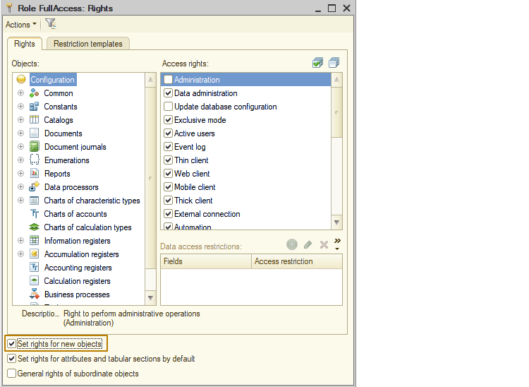
Khi thêm vai trò mới, nên đánh dấu vào hộp kiểm "Set rights for attributes and tabular sections by default", và không đánh dấu vào "General rights for subordinate objects".
Nếu bạn cần thiết lập quyền cho một vai trò chỉ đối với các trường của đối tượng metadata (quyền view, edit đối với các mục tin, phần bảng, chiều đo, lệnh, v.v. mà không cấp quyền cho chính đối tượng đó), thì trước hết bạn cần thực hiện các bước sau. Trong vai trò, hãy đặt dấu hộp kiểm "General rights for subordinate objects" và bỏ chọn hộp kiểm "Set rights for attributes and tabular sections by default, sau đó xóa quyền đối với tất cả mục tin và phần bảng.
Khi thêm đối tượng mới hoặc trường mới của đối tượng hiện có vào cấu hình, bạn nên tùy chỉnh quyền cho các đối tượng hoặc trường này trong vai trò tương ứng.
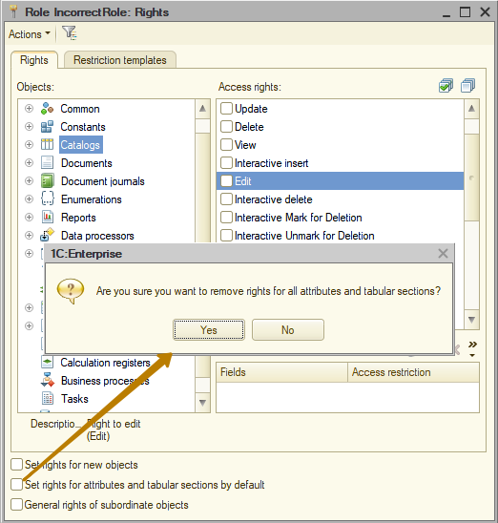
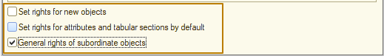
Kiểm tra xem người dùng có vai trò nào hay không
Đôi khi, để chương trình hoạt động đúng hoặc để xây dựng giao diện phù hợp, cần kiểm tra xem người dùng có một số quyền nhất định hay không. Trong một số trường hợp, có thể sử dụng vai trò gọi là vai trò dạng "hộp kiểm (flag)" cho mục đích này, nghĩa là vai trò không tự cấp bất kỳ quyền truy cập nào, nhưng là một dấu hiệu cho biết rằng, người dùng sở hữu vai trò này có một số quyền nhất định (ví dụ: phê duyệt hợp đồng).
Để kiểm tra xem người dùng có vai trò nào hay không, cần sử dụng phương thức IsInRole() như sau:
If IsInRole("DocumentApproval") Then
Chi tiết xem trong trợ lý cú pháp (syntax assistant).
Nhiệm vụ
Bởi vì hiện tại chúng ta đang có một cấu hình khá đơn giản với số lượng vai trò ít, nên chúng ta khá hài lòng với các vai trò tương ứng với trách nhiệm công việc. Khi tạo các vai trò kiểu này, trước tiên, bạn phải phân tích trách nhiệm công việc của những người dùng sẽ làm việc trong ứng dụng của bạn. Trong trường hợp của tôi, tôi sẽ bắt đầu với vị trí công việc: "Giám đốc điều hành (CEO)", "Quản lý mua hàng (PurchaseManager)", "Quản lý bán hàng (SalesManager)", "Thủ kho (Storekeeper)", và "Quản lý nhân sự (HRM)", sau đó tạo các vai trò tương ứng.
Nhưng tôi sẽ bắt đầu từ việc tạo các vai trò bắt buộc. Tôi thêm một vai trò mới là SystemAdministrator và phân quyền cho gốc cấu hình. Sau đó, tôi lặp lại các bước tương tự cho vai trò FullAccess:
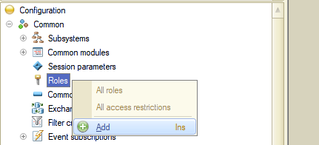
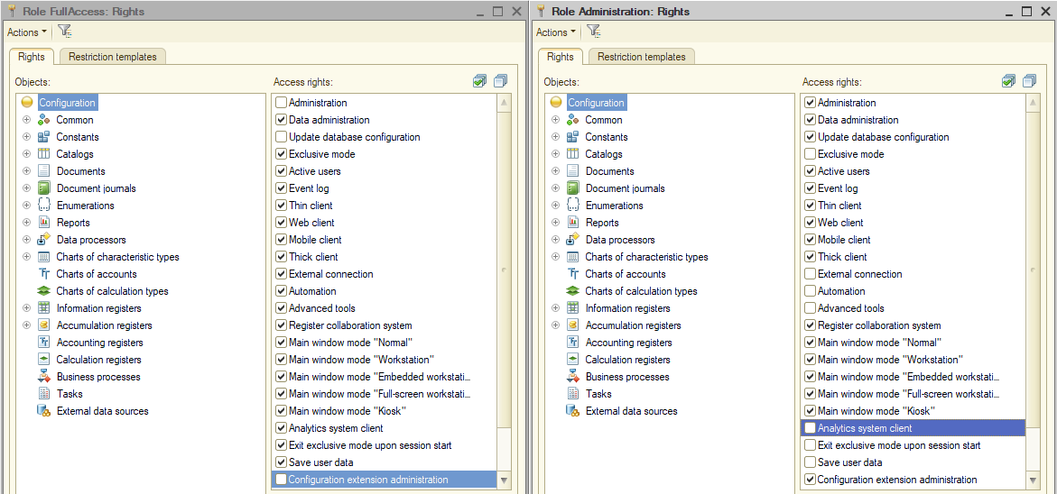
Vì trong cấu hình của tôi, các vai trò này sẽ luôn được sử dụng đồng thời cho người dùng có toàn quyền, nên tôi sẽ chỉ cấp quyền truy cập đối tượng cho vai trò FullAccess. Cụ thể, vai trò SystemAdministrator sẽ không có quyền truy cập vào các đối tượng, mà chỉ có quyền truy cập vào các cơ chế của nền tảng.
Tiếp theo, tôi cấp vai trò toàn quyền truy cập FullAccess cho tất cả đối tượng của cấu hình, ngoại trừ quyền "Interactive delete" và các quyền khác trong phần "Mandatory roles".
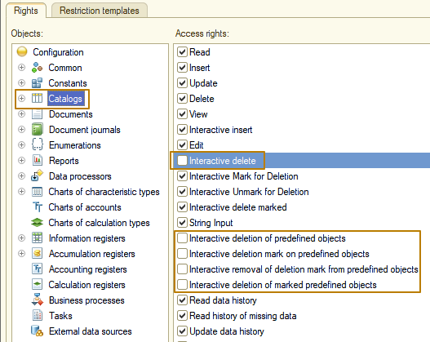
Vai trò "InteractiveOpenExtReportsAndDataProcessors" cực kỳ đơn giản - nó chỉ cấp hai quyền truy cập đến cơ chế của nền tảng: mở trực tác báo cáo ngoài (open external reports interactively) và mở trực tác bộ xử lý ngoài (open external data processors interactively).
Bước tiếp theo là tạo vai trò "SalesManager" và bắt đầu bằng cách thiết lập quyền truy cập tại gốc cấu hình.
Chú ý: khi tạo một vai trò mới, quyền "Thin client", "Web client", "Mobile client", tất cả các chế độ cửa sổ chính, quyền "Analytics system client" (một sản phẩm riêng của 1C là hệ thống BI), "Save user data", và "Output" có sẵn trong đó. Tôi khuyên bạn nên giữ nguyên các quyền này đối với vai trò tương ứng với vị trí công việc.
Đối với các vai trò nhỏ dành cho chức năng riêng lẻ, bạn nên bỏ chọn tất cả các quyền truy cập vào cơ chế nền tảng, trừ khi đó là các vai trò cấp quyền truy cập cụ thể đến một hoặc nhiều quyền truy cập này (ví dụ: vai trò "ThinClient" (dùng để chạy ứng dụng bằng thin client)).
Sau đó, tôi chuyển sang quyền truy cập vào các đối tượng. Đối với các chứng từ "Sales invoice" và "Return of goods from customer", tôi cấp tất cả các quyền ngoại trừ quyền xóa và quyền đối với lịch sử dữ liệu (đây là cơ chế riêng của nền tảng mà chúng ta sẽ không xem xét trong bài học này). Đối với chứng từ "Purchase invoice", tôi chỉ cấp các quyền "Read", "View" và "String input", vì đôi khi nhân viên bán hàng cần lấy một số thông tin về mua hàng.
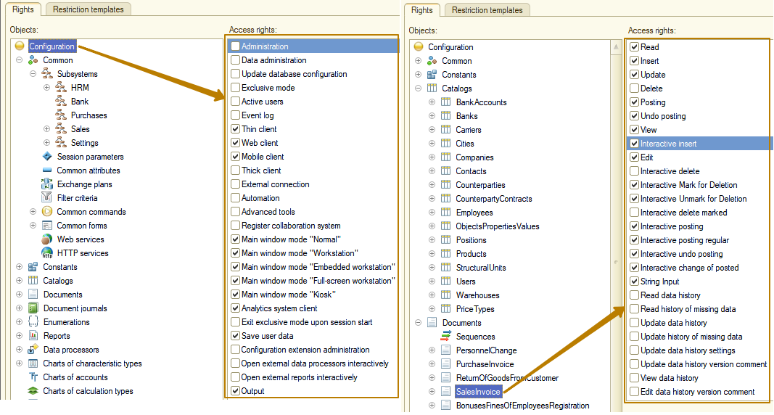
Tiếp theo, tôi cấp quyền "Read" và "View" cho các biểu ghi tích lũy liên quan đến bán hàng và điều chuyển hàng hóa, nếu không người dùng sẽ không thể lập được các báo cáo lấy dữ liệu từ các biểu ghi này. Chỉ có 2 quyền dành cho báo cáo và bộ xử lý, đó là: "Use" và "View", tôi cấp cả hai quyền này cho báo cáo và bộ xử lý kết nhập đơn giá từ Excel.
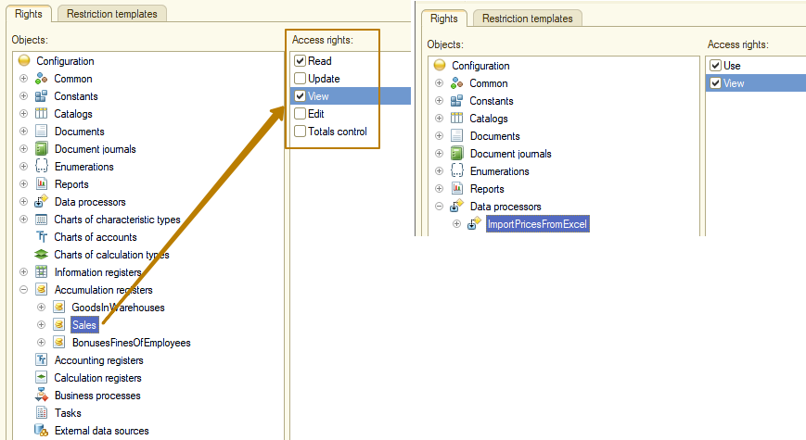
Vì bộ xử lý thêm bản ghi vào biểu ghi đơn giá, nên tôi phải thêm quyền "Read" và "Update" vào biểu ghi, nhưng người quản lý bán hàng có quyền thay đổi đơn giá bên ngoài bộ xử lý, nên tôi cần cấp các quyền trực tác - "View" và "Edit".
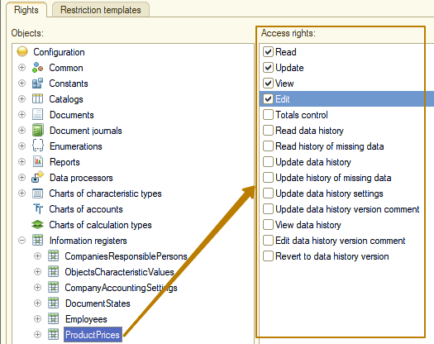
Cần thiết phải cấp quyền "View" cho các phân hệ (subsystems) mà người dùng cần truy cập. Nếu không, sẽ dẫn đến tình huống người dùng có quyền truy cập vào danh mục và chứng từ, nhưng không thể làm việc với chúng, vì các đối tượng này không hiển thị trên giao diện, do người dùng không nhìn thấy phân hệ chứa các đối tượng đó.
Đối với các lệnh và biểu mẫu chung, cũng chỉ có một quyền truy cập - "View". Hãy chú ý đến quyền truy cập vào hằng. Nếu người dùng cần có quyền đọc giá trị của các hằng, ví dụ: có bật sử dụng Đặc tính (Characteristics) hay không, thì cần cấp quyền truy cập "Read", nhưng nếu người dùng cũng phải có quyền nhìn thấy các giá trị của hằng này trên biểu mẫu, thì cần được cấp quyền "View". Theo đó, tất cả các quyền truy cập cần thiết đều được tùy chỉnh, tôi khuyến cáo nên kiểm tra quyền truy cập của người dùng theo từng vai trò (hoặc hồ sơ truy cập).
Bây giờ đã đến lúc tạo người dùng đầu tiên và chỉ định vai trò cho họ. Tôi tạo ra người dùng Administrator với 3 vai trò chính
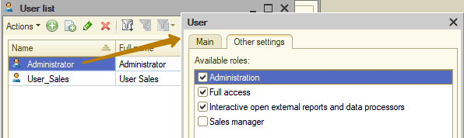
và người dùng User_Sales với vai trò "SalesManager", sau đó khởi chạy cơ sở dữ liệu dưới tên mỗi người dùng này. Ở giai đoạn khởi chạy cơ sở dữ liệu, bạn có thể thấy những thay đổi - bây giờ đã có ít nhất một người dùng trong cơ sở thông tin, thì khi khởi động, nền tảng yêu cầu thông tin đăng nhập dưới tên người dùng cụ thể:
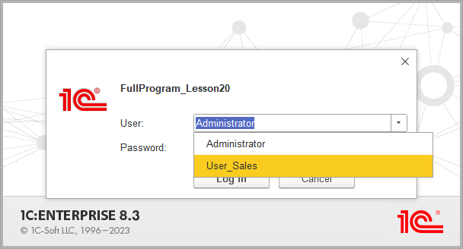
Không có gì thay đổi khi người dùng với toàn quyền truy cập làm việc, ngoại trừ menu "More" của biểu mẫu đối tượng được tham chiếu không còn nút "Delete", nút này thực hiện xóa trực tiếp đối tượng khỏi cơ sở dữ liệu (xóa bản ghi bảng tại DB) mà không kiểm tra tính toàn vẹn tham chiếu (khi đối tượng có thể được tham chiếu từ các đối tượng khác), thao tác này có thể dẫn đến lỗi trong chương trình. Nút này biến mất vì tôi đã vô hiệu hóa quyền truy cập "Interactive delete" cho tất cả các đối tượng đối với vai trò FullAccess để không ai có thể thực hiện thao tác nguy hiểm như vậy trong cơ sở dữ liệu thông tin.
Trước:
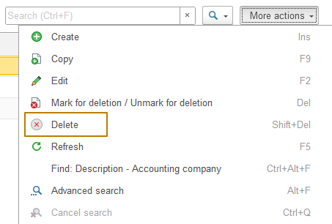
Sau:
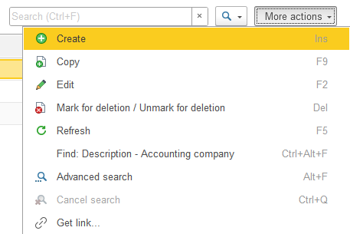
Bây giờ, tôi chạy cơ sở dữ liệu với tên người dùng User_Sales. Bạn có thể thấy ngay rằng, chỉ có một số phân hệ được hiển thị:
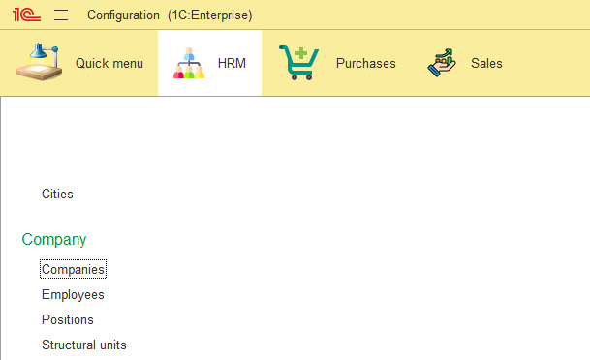
Chúng ta hãy thử mở biểu mẫu một doanh nghiệp nào đó. Như vậy, nền tảng hiển thị một cửa sổ cho biết lỗi vi phạm quyền truy cập.
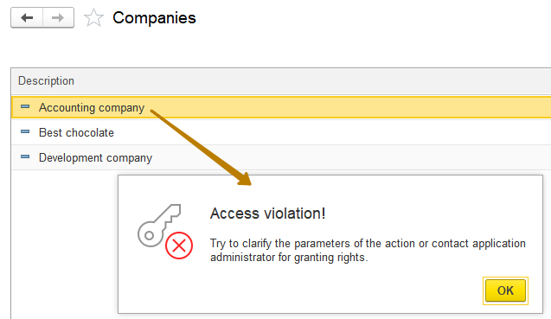
Nhưng tại sao như vậy, khi tôi đã cấp cho người dùng quyền đọc và xem thông tin về công ty?
Để tìm ra đối tượng mà người dùng không có đủ quyền truy cập, bạn có thể tìm sự kiện lỗi truy cập trong nhật ký sự kiện, hiển thị cho người dùng có quyền quản trị ở cả hai chế độ: Designer và Enterprise.
Trong một số trường hợp, rất khó để tìm ra lỗi quyền truy cập, đặc biệt là khi chúng xảy ra trong khối Try và ngoại lệ không được xử lý đủ chi tiết hoặc nói chung không được xử lý. Nhưng may mắn là nguyên nhân lỗi trong trường hợp của tôi hiển thị rất rõ ràng.
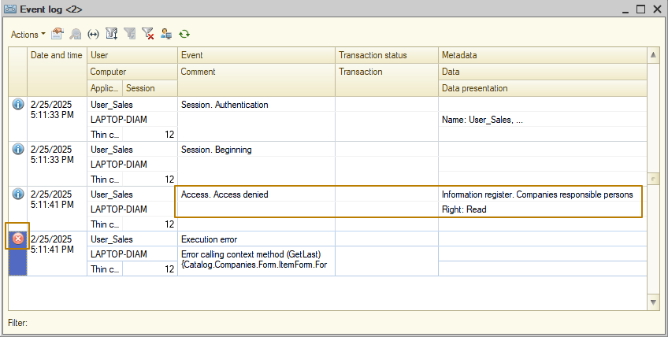
Bạn có thể thấy rằng, bản ghi có kiểu "Error" được đặt trước bản ghi vi phạm quyền truy cập và cột Metadata chỉ đến đối tượng metadata là biểu ghi thông tin "Companies responsible persons”, và cột Data chỉ đến quyền truy cập mà người dùng thiếu, đó là "Read". Trong dòng lỗi, bạn có thể thấy nơi code được gọi ra để đọc dữ liệu này, đó chính là biểu mẫu danh mục (catalog form) Companies. Đúng vậy, khi tạo biểu mẫu trên server, chúng ta đã triển khai một thuật toán để đọc người chịu trách nhiệm (responsible persons) từ biểu ghi. Có thể sửa lỗi này theo hai cách:
- đơn giản nhất là cấp thêm quyền còn thiếu cho vai trò được sử dụng, trong đó quyền "Read" là đủ, vì người dùng chỉ đọc dữ liệu thông qua chương trình mà không cần hiển thị bất kỳ biểu mẫu nào chứa dữ liệu của biểu ghi.
- tạm thời vô hiệu hóa việc hạn chế quyền truy cập. Trong trường hợp người dùng với một vai trò nhất định không được phép có quyền đọc một số đối tượng, nhưng thuật toán vẫn cần đọc các đối tượng đó, thì có thể thực thi một phần code ở chế độ đặc quyền (privileged mode) - chế độ mà người dùng được phép truy cập vào tất cả các đối tượng của hệ thống.
Tất nhiên, cách đầu tiên phù hợp với chúng ta hơn, vì không có thông tin bí mật nào trong biểu ghi người chịu trách nhiệm, nhưng tôi muốn chỉ cho bạn biết cách thực thi code ở chế độ đặc quyền hoạt động như thế nào, vì vậy trước hết chúng ta sẽ tìm hiểu cách sử dụng chế độ này.
Chế độ đặc quyền (Privileged mode)
Trong chủ đề về mô-đun chung (common modules), bạn đã biết về hộp kiểm "Privileged". Khi đặt dấu hộp kiểm này, sẽ dẫn đến toàn bộ code thực thi bên trong mô-đun chung đó sẽ được thực hiện mà không bị giới hạn quyền truy cập và bản thân mô-đun chỉ có thể hoạt động ở phía server.
Đôi khi bạn chỉ cần thực thi một phần nhỏ của code mà không bị giới hạn quyền truy cập, ví dụ: thực hiện một truy vấn truy cập đến các bảng mà nhiều vai trò không có quyền Read, nhưng kết quả truy vấn lại không chứa dữ liệu bị cấm đọc. Trong những trường hợp như vậy, việc di chuyển code thực thi sang một mô-đun chung riêng không phải lúc nào cũng là giải pháp tốt, do đó nền tảng cung cấp phương thức SetPrivilegedMode(Boolean), cho phép bật hoặc tắt chế độ đặc quyền đề thực thi mã mà không bị giới hạn quyền truy cập.
Để bật chế độ đặc quyền, bạn cần chuyển True vào tham số của phương thức này, để tắt chế độ này - chuyển False. Nếu bạn không tắt chế độ đặc quyền bằng code, thì nó sẽ tự động bị tắt khi thủ tục hoặc hàm, trong đó chế độ này được bật bằng code, - kết thúc.
Tôi khuyên bạn nên luôn tắt chế độ này bằng code, bởi vì khi lập trình viên làm việc theo nhóm, có thể xảy ra trường hợp một lập trình viên khác thêm code vào thủ tục/hàm mà bạn đã bật nhưng chưa tắt chế độ đặc quyền, điều này có thể dẫn đến tình huống code cần được thực thi với quyền truy cập hạn chế sẽ được thực thi mà không có hạn chế.
Dưới đây là ví dụ về việc tắt chế độ đặc quyền một cách ngầm định khi thoát khỏi thủ tục:
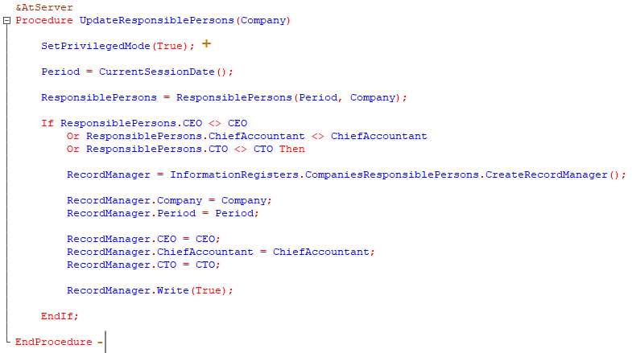
Ví dụ về tắt chế độ đặc quyền bằng code:
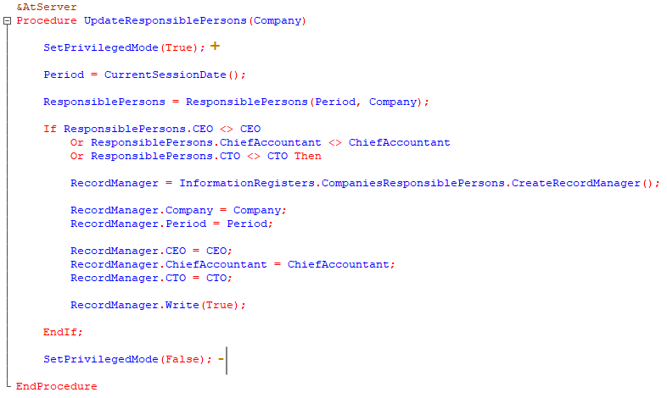
Cách sử dụng sai chế độ đặc quyền khi gọi hàm, vì code yêu cầu kiểm tra quyền truy cập có thể được thực thi bên trong hàm đó:
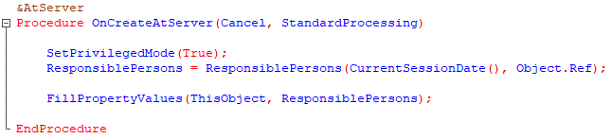
Chỉ sử dụng đúng chế độ đặc quyền trước đoạn code mà việc kiểm tra quyền truy cập cần bị vô hiệu hóa:
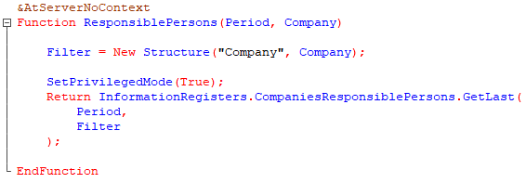
Trong trường hợp chế độ đặc quyền được bật để thực thi mã sau toán tử Return (như hình ảnh trước), thì không cần phải tắt chế độ đặc quyền bằng code sau đoạn code đó, vì code sau toán tử Return sẽ không được thực thi.
Chú ý: Ở chế độ client-server, chế độ đặc quyền chỉ có thể được bật trên server, việc gọi code để bật chế độ này trên client sẽ không dẫn đến kết quả gì.
Vì vậy, tôi cập nhật cấu hình và chạy hệ thống dưới tên người dùng User_Sales, thử mở lại biểu mẫu doanh nghiệp và lần này không bị lỗi, nghĩa là dữ liệu từ đối tượng mà người dùng không có quyền truy cập đã được lấy thành công.
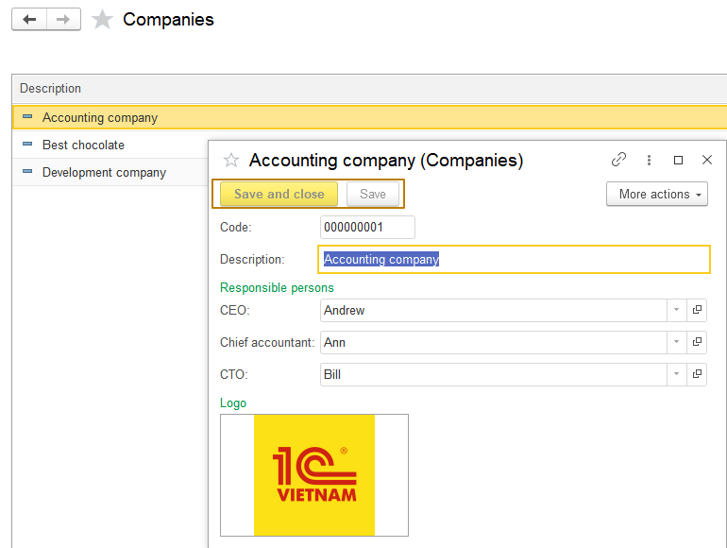
Nhưng, như tôi đã nói trước đó, trong trường hợp này tôi không thấy có trở ngại gì để không cấp quyền read (và thậm chí là view) biểu ghi cho người dùng, vì vậy tôi vẫn sẽ thêm các quyền này vào vai trò SalesManager cũng như các vai trò khác, và sau đó sẽ xóa đoạn code thiết lập chế độ đặc quyền khi mở biểu mẫu doanh nghiệp.
Mô-đun biểu mẫu doanh nghiệp cũng chứa code để ghi vào biểu ghi người chịu trách nhiệm khi ghi lại một doanh nghiệp. Quyền ghi vào biểu ghi này phải được cấp cho những vai trò có quyền thay đổi doanh nghiệp.
Chú ý: việc thiết lập chế độ đặc quyền không hiệu quả trong những tình huống mà người dùng được hiển thị dữ liệu về các đối tượng mà họ không có quyền "View", ví dụ: nếu người dùng không có quyền đối với một chứng từ nhân sự, thì khi trả lại dữ liệu này cho họ sau khi đã đọc ở chế độ đặc quyền, trong đó bao gồm cả chứng từ này, thì người dùng sẽ nhìn thấy một liên kết đến đối tượng không tồn tại ("Object not found"):
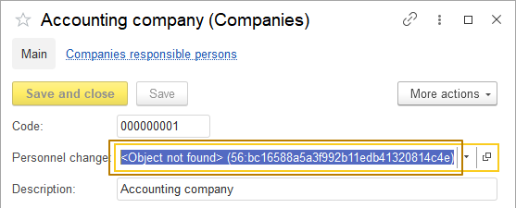
Xác thực người dùng (User authentication)
Đôi khi cần chạy gỡ lỗi dưới quyền người dùng khác để xem giá trị của các biến hoặc kết quả tính toán với quyền hạn hạn chế. Điều này có thể được thực hiện khá đơn giản, nếu người dùng không đặt mật khẩu - chỉ cần mở menu Tools - Options, trong cửa sổ mở ra hãy chuyển đến tab 1C:Enterprise startup và trong vùng "User" chọn tùy chỉnh "Name".
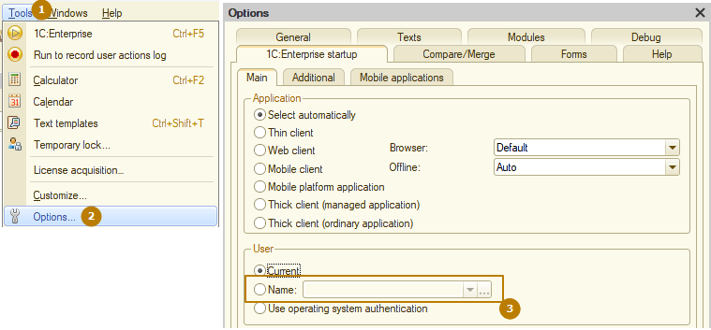
Bạn có thể để trống trường này, sau đó mỗi lần khởi chạy, nền tảng sẽ nhắc bạn chọn một người dùng. Hoặc bạn có thể chọn một người dùng cụ thể, trong đó có 2 tùy chọn:
- Nếu người dùng không đặt mật khẩu, thì việc khởi động dưới danh nghĩa người dùng này sẽ được thực hiện ngay lập tức.
- Nếu người dùng có đặt mật khẩu, thì một cửa sổ xác thực sẽ mở ra, trong đó tên người dùng đã điền sẵn (nhưng có thể thay đổi) và cần nhập mật khẩu của người đó để đăng nhập.
Đôi khi cần ẩn người dùng khỏi danh sách vì lý do bảo mật, nên chỉ có thể nhập thủ công tên người dùng đó. Để thực hiện việc này, cần bỏ dấu hộp kiểm "Show in the selection list" trong cửa sổ người dùng:
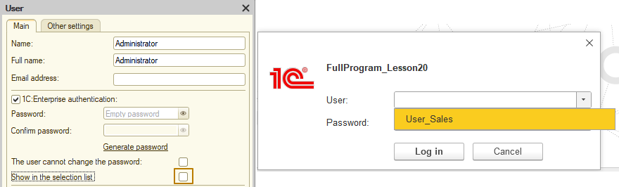
Ngoài việc xác thực bằng cơ chế của nền tảng 1C:Enterprise, còn có thể xác thực thông qua hệ điều hành (OS authentication), khi người dùng hệ điều hành được chỉ định cho người dùng 1C. Khi người dùng hệ điều hành đó đăng nhập vào cơ sở thông tin, thì nền tảng sẽ kiểm tra xem người đó có được liên kết với người dùng 1C nào không; nếu có, thì sẽ tiến hành đăng nhập dưới danh nghĩa người dùng 1C đó, mà không hiển thị cửa sổ xác thực.
Nếu không có phương thức xác thực nào trong hai phương thức (xác thực qua 1C:Enterprise và xác thực qua hệ điều hành) được chỉ định cho người dùng, thì người dùng đó sẽ có biểu tượng dấu chấm hỏi trong danh sách người dùng. Tuy nhiên, nền tảng còn hỗ trợ các phương thức xác thực khác, như qua OpenID, OpenID Connect và mã truy cập (access token).
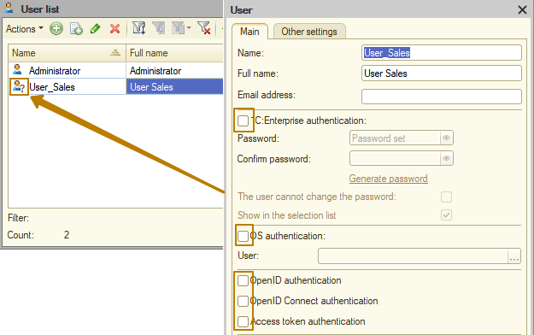
Bảo vệ khỏi các thao tác không an toàn
Cuối cùng, tôi muốn nhắc đến là cơ chế bảo vệ khỏi các thao tác không an toàn.
Một cơ chế đặc biệt giúp để bảo vệ khỏi các thao tác không an toàn được cung cấp cho người quản trị giải pháp ứng dụng. Khi một thao tác có thể gây nguy hiểm được thực hiện, hệ thống sẽ đưa ra cảnh báo chứa thông tin và mối nguy hiểm tiềm ẩn của thao tác đó. Các thao tác có thể gây nguy hiểm bao gồm:
- Chạy bộ xử lý (báo cáo) ngoài hoặc phần mở rộng (extension) của cấu hình.
- Chạy hoặc cập nhật cấu hình/phần mở rộng.
- Truy cập từ bộ xử lý (báo cáo) ngoài hoặc phần mở rộng đến các tính năng sau:
- Tải bộ xử lý (báo cáo) ngoài khác
- Thực thi lệnh thuộc về hệ điều hành
- Quản lý người dùng
- Tải cấu phần (component) ngoài
Chúng ta đã thấy một ví dụ về cảnh bảo như vậy trong bài học về bộ xử lý, khi tôi mở bộ xử lý ngoài từ tệp.
Để tùy chỉnh cơ chế bảo vệ này cho mỗi người dùng, trong thuộc tính người dùng có hộp kiểm "Unsafe operation protection" và dấu này được tích chọn mặc định khi tạo mới người dùng. Nhìn chung, bạn không nên bỏ dấu hộp kiểm này:
